Programación Básica

Actividad: Ejercicio 4: Figuras

Alumno: Alonso Gutierrez Gustavo

Docente: Gomez Arellano Athala Dulce Edith

FECHA: 21/09/2023

Form

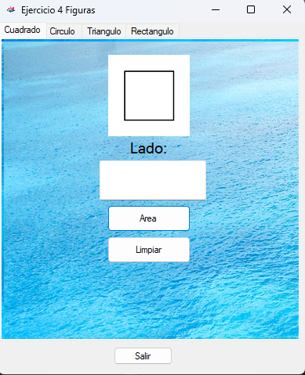

Código:



